Contents

Document Control ii

1. 应用服务部署 2

1.1. 概述 2

1.2. JDK安装 2

1.3. Tomcat安装 3

1.4. Linux防火墙设置 5

1.5. Nginx安装 5

1. 数据库服务部署 8

1.1. 概述 8

1.2. Redis安装 8

1.3. Oracle安装 9

1.4. MySQL安装 12

3. 持续集成工具 16

3.1. 概述 16

3.2. Gitlab安装 16

3.3. Jenkins安装 16

3.4. Maven安装 16

4. Open and Closed Issues for this Deliverable 18

Open Issues 18

Closed Issues 18

## 应用服务部署

### 概述

#### 环境说明

应用服务器配置：

CPU：2 * 8 Core

内存：32G

应用服务器部署相关组件清单：

|  |  |
| --- | --- |
| 操作系统 | Red Hat Enterprise Linux 7.2 |
| JDK | JDK1.8 |
| 服务器 | Tomcat 8 |
| Nginx | Nginx1.8.1 |

#### 服务器操作系统准备

安装部署前请确保服务器相关工具可用，如Make、Yum等。

### JDK安装

#### JDK下载安装

1. 首先检查服务器上是否安装了JDK，通过 java –verion 命令检查是否安装，若没有出现JDK的版本字样，只有JRE的话是没有安装JDK的。下载的东西一般放入/usr/local[/src]目录下，当然也可以自己mkdir新建目录。
2. 下载JDK：

方式一：在本机下载好jdk-*****.gz的压缩包，通过文件传输工具上传至服务器。

方式二：如果本机不方便下载，想通过服务器直接下载，可以通过命令在官网直接下载。命令：

wget <http://download.oracle.com/otn-pub/java/jdk/8u102-b14/jdk-8u102-linux-x64.tar.gz>

注意官网下载jdk需要验证接受条款，不会操作的可以使用下面的命令绕开验证直接下载：

wget –no-check-certificate –no-cookies –header “Cookie: oraclelicense=accept-securebackup-cookie” <http://download.oracle.com/otn-pub/java/jdk/8u102-b14/jdk-8u102-linux-x64.tar.gz>

1. 解压jdk：

tar xzf jdk-8u102-linux-x64.tar.gz

1. 配置环境变量

vi /etc/profile

在文件的末尾添加

export JAVA_HOME=/usr/java/jdk1.8.0_102

export JRE_HOME = /usr/java/jdk1.8.0_102/jre

export PATH=$JAVA_HOME/bin:$PATH

export CLASSPATH=$JAVA_HOME/jre/lib/ext:$JAVA_HOME/lib/tools.jar

保存退出后输入命令使配置生效

source /etc/profile

### Tomcat安装

#### Tomcat下载安装

1. 下载Tomcat

如上两种方式下载，官网：

<http://tomcat.apache.org/download-80.cgi>

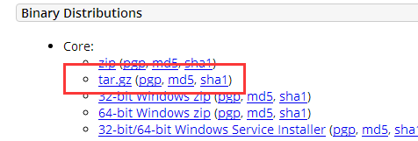

服务器下载命令：

wget <http://apache.fayea.com/tomcat/tomcat-8/v8.0.38/bin/apache-tomcat-8.0.38.tar.gz>

注意一下命令中版本号要与实际下载的一致

1. 创建用户及组

groupadd tomcat

useradd -g tomcat tomcat

passwd tomcat

1. 解压Tomcat

tar xzf apache-tomcat-8.0.38.tar.gz

1. 重命名文件夹

mv apache-tomcat-8.0.36 tomcat-8080

1. 启动Tomcat

先进入到tomcat的bin目录下cd /usr/src/tomcat-8080/bin

执行命令./startup.sh

可以打开浏览器测试Tomcat

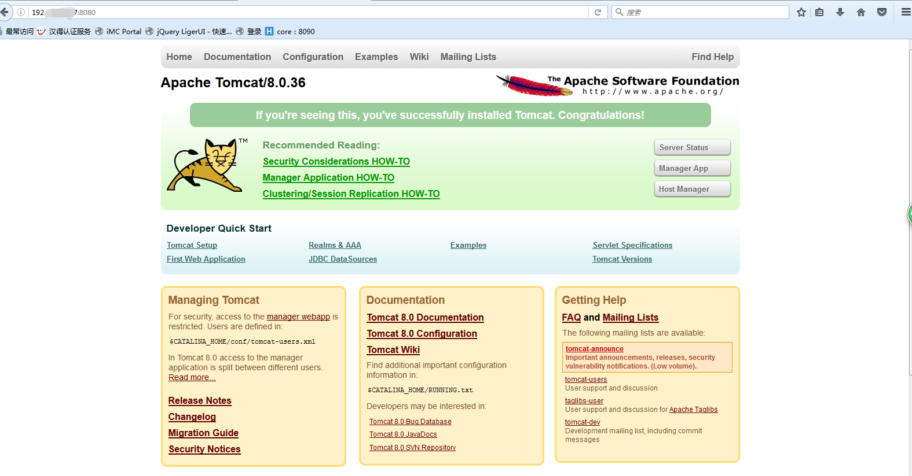

1. 关闭Tomcat

同在Tomcat的bin目录下执行：

./shutdown.sh

如果出现错误：

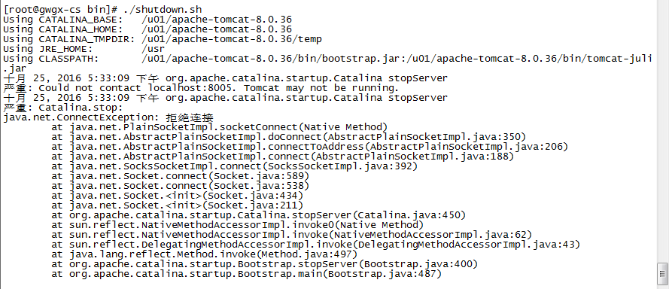

出现这个报错说明有Tomcat进程没有关闭，可以通过查看进程来杀死进程。

Ps –ef | grep tomcat

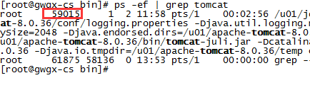

看图中圈中的进程id，杀死进程

kill -9 59015

#### Tomcat性能优化

Server.xml调整

|  |
| --- |
| <Connector port="8081" protocol="HTTP/1.1"  connectionTimeout="20000"  redirectPort="8443" maxThreads="600"  URIEncoding="UTF-8"  /> |

### Linux防火墙设置

#### Linux防火墙设置

1. 在/etc/sysconfig/iptables中条件允许端口

vi /etc/sysconfig/iptables

-A RH-Firewall-1-INPUT -m state --state NEW -m tcp -p tcp --dport 80 -j ACCEPT

1. 重启防火墙

service iptables restart

### Nginx安装

#### PCRE安装

PCRE 作用是让 Ngnix 支持 Rewrite 功能。

1. 下载 PCRE 安装包，下载地址： <http://downloads.sourceforge.net/project/pcre/pcre/8.39/pcre-8.39.tar.gz>
2. 解压安装包

tar zxvf pcre-8.39.tar.gz

1. 进入安装包目录

cd pcre-8.39

1. 编译安装

./configure

make && make install

1. 查看pcre版本

pcre-config –version



至此PCRE已安装成功！

#### Nginx安装设置

1. 安装编译工具及库文件

yum -y install make zlib zlib-devel gcc-c++ libtool openssl openssl-devel

如未来安装请逐一安装后在继续



1. 下载Nginx

wget http://nginx.org/download/nginx-1.8.1.tar.gz

1. 解压

tar zxvf nginx-1.8.1.tar.gz

1. 进入安装目录

cd nginx-1.8.1

1. 编译安装

./configure --prefix=/usr/src/nginx-1.8.1 --with-http_stub_status_module --with-http_ssl_module --with-pcre=/usr/src/pcre-8.39

make

make install

1. 查看nginx版本

./sbin/nginx –v

至此，Nginx安装完成，下面进行配置

1. 创建 Nginx 运行使用的用户nginx

groupadd nginx

useradd -g nginx nginx

1. 配置nginx.conf ，将/usr/local/webserver/nginx/conf/nginx.conf替换为以下内容



1. 检查配置文件ngnix.conf的正确性命令

. /sbin/nginx -t

1. 启动Nginx

./sbin/nginx

1. 访问站点

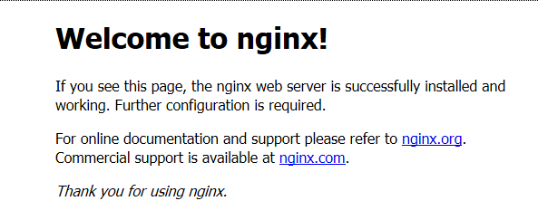

1. Nginx其他常用命令

./sbin/nginx -s reload # 重新载入配置文件

./sbin/nginx -s reopen # 重启 Nginx

./sbin/nginx -s stop # 停止 Nginx

### OpenResty安装

#### 下载

对于一些常见的 Linux 发行版本，OpenResty 提供 官方预编译包。确保你首先用这种方式来安装。

地址：<http://openresty.org/cn/download.html>

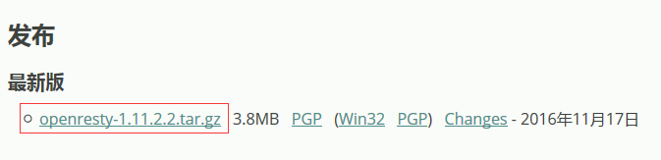

或直接用wget进行下载：

wget <https://openresty.org/download/openresty-1.11.2.2.tar.gz>

#### 安装前准备

您必须将这些库 perl 5.6.1+, libreadline, libpcre, libssl安装在您的服务器之中。 对于Linux来说, 您需要确认使用 ldconfig 命令，让其在您的系统环境路径中能找到它们。

下面采用yum的方式进行安装：

yum install readline-devel pcre-devel openssl-devel gcc

#### 构建Openresty

tar -xzvf openresty-1.11.2.2.tar.gz

cd openresty-1.11.2.2/

./configure

make

sudo make install



可以看到在默认目录/usr/local下生成了openresty目录

#### 配置Openresty

首先创建一个单独的目录为我们的部署。您可以使用任意目录，这里在软件根目录下进行创建。

cd /usr/local/openresty

mkdir work

cd work

mkdir logs/ conf/

注意：logs为日志目录，conf为配置目录

#### 验证Openresty是否正确安装

准备nginx.conf文件，创建一个简单的纯文本文件名为conf / nginx。会议有以下内容:

|  |
| --- |
| worker_processes 1;  error_log logs/error.log;  events {  worker_connections 1024;  }  http {  server {  listen 8010;  location / {  default_type text/html;  content_by_lua '  ngx.say("<p>hello, world</p>")  ';  }  }  } |

#### 启动Nginx服务

确保已经安装了OpenResty /usr/local/openresty(这是默认的),我们让nginx执行OpenResty路径指定到我们的环境变量:

PATH=/usr/local/openresty/nginx/sbin:$PATH

export PATH

或创建软链接：

ln -s /usr/local/openresty/nginx/sbin/nginx /usr/local/bin/nginx

启动Nginx服务：

nginx -p `pwd`/ -c /usr/local/openresty/work/conf/nginx.conf

#### 访问Nginx服务

<http://192.168.10.100:8010/>

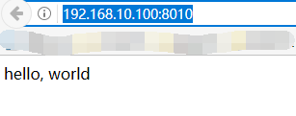

出现如图界面表示安装成功。

### Node安装

#### 下载

<https://nodejs.org/en/download/>

根据服务器情况下载安装介质，此处采用Binaries进行安装

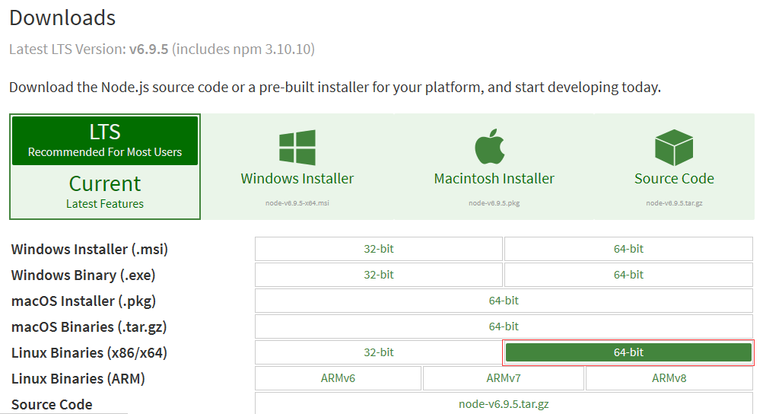

Wget地址：wget https://nodejs.org/dist/v6.11.0/node-v6.11.0-linux-x64.tar.xz

#### 安装

1. 解压：

**tar xvJf** node-v6.11.0-linux-x64.tar.xz

1. 创建软链接

ln -s /usr/src/ node-v6.11.0-linux-x64/bin/node /usr/local/bin/node

ln -s /usr/src/node-v4.7.3-linux-x64/bin/npm /usr/local/bin/npm

## 数据库服务部署

### 概述

#### 环境说明

应用服务器配置：

CPU：2 * 8 Core

内存：32G

服务器部署相关组件清单：

|  |  |
| --- | --- |
| 操作系统 | Red Hat Enterprise Linux 7.2 |
| 关系型数据库 | Oracle XE\MySQL |
| Redis | Redis3.2.1 |

#### 服务器操作系统准备

安装部署前请确保服务器相关工具可用，如Make、Yum等，并保证JDK以安装好。

### Redis安装

#### 通过本地下载redis上传个服务器或直接在服务器下载

wget <http://download.redis.io/releases/redis-3.2.1.tar.gz>

#### 解压压缩包

tar xzf redis-3.2.1.tar.gz

#### 进入redis进行编译

cd redis-3.2.1

make

编译的时候可能出现问题：

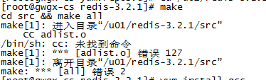

说明新机器上没有安转gcc

若系统中有安转好的源，可以通过命令来安装gcc：

yum install gcc

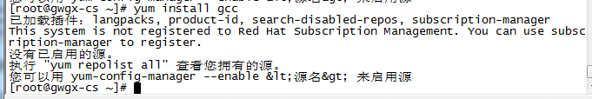

如果系统中没有源，那需要先安转源，或者通过磁盘安装的.rpm安装包安装源（一般如果是客户的机器上应该是要安装好的，当然我也要会安装，以备不时只需）

需要手动装gcc所需要的rpm 包，通过依赖顺序安装。

安装命令

rpm –ivh ***.rpm

安装测试gcc安装成功后继续编译redis,使用命令：

make

ps：在安装过程中遇到了一个小问题，在文件目录路径中出现了空格，注意在命令中空格是需要要转义的。用单引号空格’ ’即可。

#### 启动redis

src/redis-server &

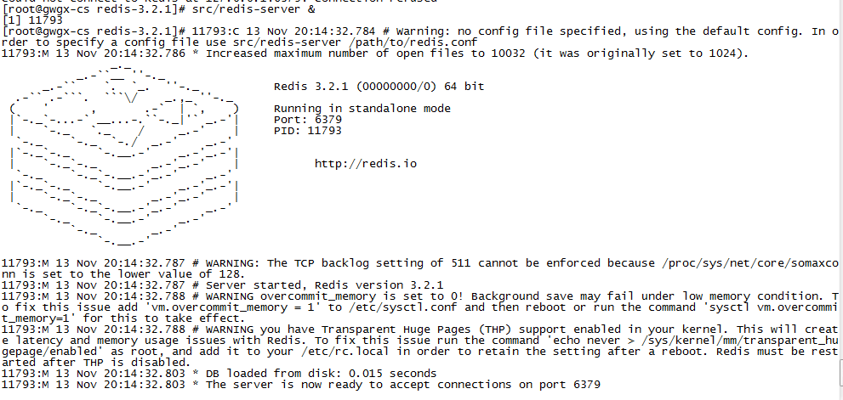

启动成功，端口号为6379

#### 关闭redis

src/redis-cli shutdown

### Oracle安装

本次操作采用Yum方式安装

#### 下载数据库RPM包

本次采用版本为oracle-xe-11.2.0-1.0.x86_64.rpm.zip

地址：<http://www.oracle.com/technetwork/database/database-technologies/express-edition/downloads/index.html>

注意：由于Oracle官网需要登录才能下载，如需用wget下载，可参考：wget -c –http-user=[用户名] –http-password=[密码] –output-document=oracle-xe-11.2.0-1.0.x86_64.rpm.zip <http://download.oracle.com/otn/linux/oracle11g/xe/oracle-xe-11.2.0-1.0.x86_64.rpm.zip>

#### 配置hosts

vim /etc/hosts

172.20.X.X vsXXXX.hand-china.com vsXXXX

具体值根据实际情况进行调整

#### 以Yum进行安装必要的依赖

# yum install binutils compat-libstdc++-33 compat-libstdc++-33.i686 elfutils-libelf elfutils-libelf-devel gcc gcc-c++ glibc glibc.i686 glibc-common glibc-devel glibc-devel.i686 glibc-headers ksh libaio libaio.i686 libaio-devel libaio-devel.i686 libgcc libgcc.i686 libstdc++ libstdc++.i686 libstdc++-devel make sysstat unixODBC unixODBC-devel –y

注意：yum库的指向，如服务器挂有安装介质ISO文件，可以把yum库指向对应介质目录

#### 创建用户及用户组

**创建组**

# groupadd oinstall

# groupadd dba

**将用户oracle加入到组**

# useradd -m -g oinstall -G dba oracle

**设置密码**

# passwd oracle

使用useradd命令创建用户后，会到home目录下创建oracle为名的文件夹，后面我们需要用到。

**为oracle用户添加sudo权限**

# vim /etc/sudoers

1. 进入超级用户模式。也就是输入"su -",系统会让你输入超级用户密码，输入密码后就进入了超级用户模式。（当然，你也可以直接用root用）

2. 添加文件的写权限。也就是输入命令"chmod u+w /etc/sudoers"。

3. 编辑/etc/sudoers文件。也就是输入命令"vim /etc/sudoers",进入编辑模式，找到这一 行："root ALL=(ALL) ALL"在起下面添加"xxx ALL=(ALL) ALL"(这里的xxx是你的用户名)，然后保存退出。

4. 撤销文件的写权限。也就是输入命令"chmod u-w /etc/sudoers"。

#### 创建Oracle的安装目录

注意目录结构

# mkdir -p /u01/app

# chown -R oracle:oinstall /u01/

# chmod -R 775 /u01/

#### 设置内核参数

# vim /etc/sysctl.conf

fs.aio-max-nr = 1048576

fs.file-max = 6815744

kernel.shmall = 2097152

kernel.shmmax = 4294967295

kernel.shmmni = 4096

kernel.sem = 250 32000 100 128

net.ipv4.ip_local_port_range = 9000 65500

net.core.rmem_default = 262144

net.core.rmem_max = 4194304

net.core.wmem_default = 262144

net.core.wmem_max = 1048586

# sysctl -p 重新载入立即生效

#### 设置环境变量

由于Oracle-XE-11.2.0是单实例版本，所以环境变量中的ORACLE_SID不能修改。

# vim ~oracle/.bash_profile

export ORACLE_BASE=/u01/app/oracle

export ORACLE_HOME=$ORACLE_BASE/product/11.2.0/xe

export ORACLE_SID=XE

export PATH=$PATH:$HOME/bin:$ORACLE_HOME/bin

export LD_LIBRARY_PATH=$ORACLE_HOME/lib:/lib:/usr/lib

# source ~oracle/.bash_profile

注意：加载配置或oracle用户注销重新登录

#### 开始安装数据库

首先进入oracle用户

# su oracle

进入oracle安装目录

$ cd /u01

$ sudo rpm -ivh oracle-xe-11.2.0-1.0.x86_64.rpm

注意必须要在前面加入sudo，否则会提示权限错误。

下面的安装就很简单了

当看到You must run ‘/etc/init.d/oracle-xe configure’ as the root user to configure the database.

使用root用户运行 #/etc/init.d/oracle-xe configure

根据提示设置8080、1521端口，还有sys和system的密码，开机是否启动等

当看到Installation Completed Successfully. 计算安装成功。

安装成功后我们可以测试：

进入oracle用户 su oracle

$sqlplus /nolog

### MySQL安装

由于很多系统yum库中带有MySQL安装包，但由于版本比较老，本次采用yum安装的方式进行较新的数据库版本安装操作。

#### 下载RPM：

检查 MySQL 是否已安装

yum list installed | grep mysql

如果有，就先全部卸载，命令如下：

yum -y remove xxxxxxxx

Oracle官网<http://dev.mysql.com/downloads/repo/>进行下载

yum install wget

wget http://dev.mysql.com/get/mysql57-community-release-el6-9.noarch.rpm

#### 下载完成后将Yum库导入到服务器

sudo yum localinstall mysql57-community-release-el6-9.noarch.rpm



#### 安装MySQLServer服务

这个Yum库包含了MySQLServer，MySQL工作台管理工具以及ODBC驱动，现在可以通过下面的命令简单地安装MySQLServer：

sudo yum install mysql-community-server

(执行过程中可能出现包兼容性问题:

Error: Package: 2:postfix-2.10.1-6.el7.x86_64

解决移除: yum remove mysql-libs)

安装过程中会提示选择项，请选择y

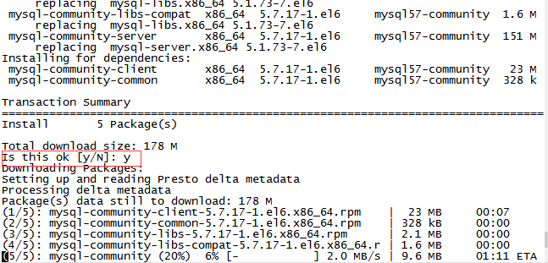

至此我就可以使用Yum简单地管理MySQL更新，并能确保总是从官网软件库得到最新的发布版。

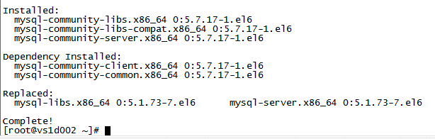

#### 通过yum的方式来进行mysql的数据库安装

首先我们可以输入 yum list | grep mysql 命令来查看yum上提供的mysql数据库可下载的版本：

yum list | grep mysql

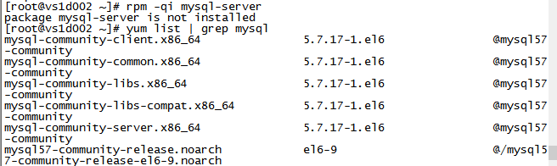

#### 通过命令将mysql mysql-server mysql-devel进行安装

(注意:安装mysql时我们并不是安装了mysql客户端就相当于安装好了mysql数据库了，我们还需要安装mysql-server服务端才行)

yum install -y mysql-server mysql mysql-devel

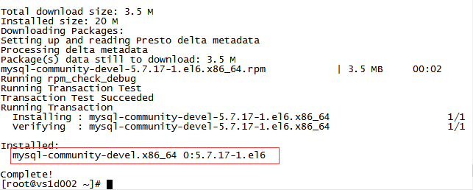

#### mysql数据库的初始化及相关配置

安装完mysql数据库以后，会发现会多出一个mysqld的服务，这个就是咱们的数据库服务，我们通过输入 service mysqld start 命令就可以启动我们的mysql服务。

启动数据库：

service mysqld start

C:\Users\LIUZEN~1\AppData\Local\Temp\QQ截图20170104103822.png

#### 修改root密码

我们可以通过 该命令来给我们的root账号设置密码(注意：这个root账号是mysql的root账号，非Linux的root账号)

(5.6版本之后安装会生成root默认随机密码,安装日志/var/log/mysqld.log中会显示)

#1.停止mysql数据库

/etc/init.d/mysqld stop

#2.执行如下命令

mysqld_safe --user=mysql --skip-grant-tables --skip-networking &

#3.使用root登录mysql数据库

mysql -u root mysql

#4.更新root密码

mysql> update user set authentication_string=password('handhand') where user='root';

#5.刷新权限

mysql> FLUSH PRIVILEGES;

#6.退出mysql

mysql> quit

#7.重启mysql

/etc/init.d/mysqld restart

#### root用户登录验证系统

mysql -uroot -p

输入密码

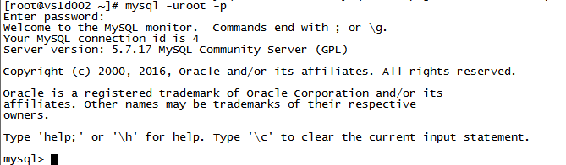

10、远程登录测试

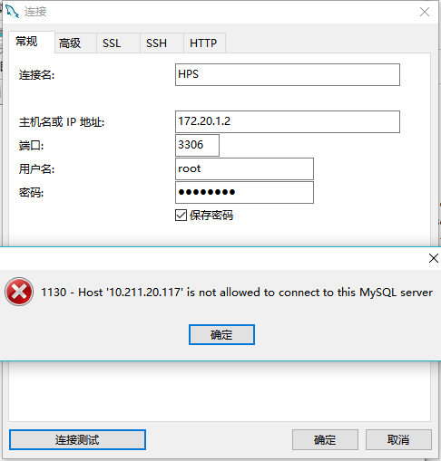

**注意：**

可能是你的帐号不允许从远程登陆，只能在localhost。这个时候只要在localhost的那台电脑，登入mysql后，更改 "mysql" 数据库里的 "user" 表里的 "host" 项，从"localhost"改称"%"

#1.登录系统

mysql -uroot -p

#2.执行修改脚本

mysql> use mysql；

(mysql> SET PASSWORD = PASSWORD('yg123456?'); )

mysql> update user set host = '%' where user = 'root';

#3.重启系统

/etc/init.d/mysqld restart;

#4.开启防火墙(firewall-cmd)

firewall-cmd --permanent --zone=public --add-port=3306/tcp

firewall-cmd --permanent --zone=public --add-port=3306/udp

firewall-cmd --reload

#4.验证远程登录

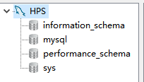

#5.关闭后启动MySQL失败

方法一:

mkdir -p /var/run/mysqld/

chown mysql.mysql /var/run/mysqld/

/etc/init.d/mysqld start

方法二:

修改vim /etc/my.cnf

#pid-file=/var/run/mysqld/mysqld.pid

pid-file=/var/lib/mysql/mysqld.pid

## 持续集成工具

### 概述

#### 环境说明

应用服务器配置：

CPU：2 * 8 Core

内存：32G

服务器部署相关组件清单：

|  |  |
| --- | --- |
| 操作系统 | Red Hat Enterprise Linux 7.2 |
| 代码库 | Gitlab |
| 集成工具 | Jenkins |
| Java项目管理 | Maven |

#### 服务器操作系统准备

安装部署前请确保服务器相关工具可用，如Make、Yum等，并保证JDK、数据库已装好可用。

### Gitlab安装

Gitlab的部署本次文档暂时未提供，官网上有详细的说明：

<https://docs.gitlab.com/ce/install/installation.html>

附件是公司RDC上Gitlab的使用手册，包含了Git的常用使用方法和命令，需要重点掌握。



### Jenkins安装

由于Jenkins的部署和配置比较麻烦，附件为较为详细的搭建及配置文档。



### Maven安装

Maven是主流项目管理及自动构建工具，安装比较简单，下面对安装过程进行简单讲解

下载地址：http://maven.apache.org/download.cgi

这里以3.2.3版本为例进行安装，在这之前需要确保机器上已经安装了JDK。

首先下载Maven并解压，并移动到usr/local目录下

$ wget http://mirror.bit.edu.cn/apache/maven/maven-3/3.2.3/binaries/apache-maven-3.2.3-bin.tar.gz

$ tar vxf apache-maven-3.2.3-bin.tar.gz

$ mv apache-maven-3.2.3 /usr/local/maven3

修改环境变量，在/etc/profile中添加以下几行

MAVEN_HOME=/usr/local/maven3

export MAVEN_HOME

export PATH=${PATH}:${MAVEN_HOME}/bin

执行source /etc/profile使环境变量生效。

最后运行mvn -v验证maven是否安装成功，如果安装成功会打印如下内容

